实验4 编译预处理实验
4.1实验目的
（1）掌握文件包含、宏定义、条件编译和assert宏的使用；
（2）练习使用集成开发环境中的调试功能：单步执行、设置断点、观察变量值。
（3）熟悉多文件编译技术

4.2实验内容
1．程序改错
下面是用宏来计算平方差、交换两数的源程序.在这个源程序中存在若干错误，要求对该程序进行调试修改，使之能够正确完成指定任务。
1 /*实验4-1改错与跟踪调试题程序：计算平方差、将换两数*/
2 #include<stdio.h>
3 #define SUM a+b
4 #define DIF a-b
5 #define SWAP(a,b) a=b,b=a
6 int main()
7 {
8 int a,b;
9 printf("Input two integers a, b:");
10 scanf("%d%d", &a,&b);
12 printf("\nSUM=%d\n the difference between square of a and square of b is:%d",SUM, SUM*DIF);
13 SWAP(a,b);
14 printf("\nNow a=%d,b=%d\n",a,b);
15 return 0;
16 }
解答：
错误修改：
- 宏定义 SUM 和 DIF 没有加括号，会导致运算顺序错误，应改为 #define SUM (a + b) 和 #define DIF (a - b)
- SWAP 宏没有用大括号包裹，可能导致逻辑错误，应使用 { } 包裹宏内容
- SWAP 宏中未定义临时变量 temp，直接赋值会导致数据丢失，应在宏中添加 int temp = a;
- SUM * DIF 的写法容易引起歧义，建议加上括号表示为 (SUM) * (DIF) 以提高可读性
2．程序修改替换
下面是用函数实现求三个数中最大数、计算两浮点数之和的程序。在这个源程序中存在若干语法和逻辑错误。
要求：（1）对这个例子程序进行调试修改，使之能够正确完成指定任务；
（2）用带参数的宏替换函数max，来实现求最大数的功能。
/*实验4-2程序修改替换题程序*/
#include<stdio.h>
int main(void)
{
int a, b, c;
float d, e;
printf("Input three integers:");
scanf("%d %d %d",&a,&b,&c);
printf("\nThe maximum of them is %d\n",max(a,b,c));

printf("Input two floating point numbers:");
scanf("%f %f",&d,&e);
printf("\nThe sum of them is %f\n",sum(d,e));
return 0;
}

int max(int x, int y, int z)
{
int m=z;
if (x>y)
if(x>z) m=x;
else
if(y>z) m=y;
return m;
}

float sum(float x, float y)
{
return x+y;
}
解答：
- 源代码清单：
#include <stdio.h>
int max(int x, int y, int z);
float sum(float x, float y);
int main(void)
{
int a, b, c;
float d, e;
printf("Input three integers:");
scanf("%d %d %d", &a, &b, &c);
printf("\nThe maximum of them is %d\n", max(a, b, c));

printf("Input two floating point numbers:");
scanf("%f %f", &d, &e);
printf("\nThe sum of them is %f\n", sum(d, e));
return 0;
}
int max(int x, int y, int z)
{
int m = z;
if (x > y)
{
if (x > z)
m = x;
}
else if (y > z)
{
m = y;
}
return m;
}

float sum(float x, float y)
{
return x + y;
}
- 源代码清单：
#include <stdio.h>
#define MAX(x, y, z) ((x) > (y) ? ((x) > (z) ? (x) : (z)) : ((y) > (z) ? (y) : (z)))
float sum(float x, float y);
int main(void)
{
int a, b, c;
float d, e;
printf("Input three integers:");
scanf("%d %d %d", &a, &b, &c);
printf("\nThe maximum of them is %d\n", MAX(a, b, c));

printf("Input two floating point numbers:");
scanf("%f %f", &d, &e);
printf("\nThe sum of them is %f\n", sum(d, e));
return 0;
}

float sum(float x, float y)
{
return x + y;
}
3．跟踪调试
下面程序利用R计算圆的面积s，以及面积s的整数部分。现要求：
（1）修改程序，使程序编译通过且能运行；
（2）单步执行。进入函数integerl_fraction时，watch窗口中x为何值？在返回main时, watch窗口中i为何值？
（3）修改程序，使程序能输出面积s值的整数部分（要求四舍五入），不会输出错误信息assertion failed。

/*实验4-3跟踪调试题程序利用R计算圆的面积s*/
#define R
int main(void)
{
float r, s;
int s_integer=0;
printf ("Input a number: ");
scanf("%f",&r);
#ifdef R
s=3.14159*r*r;
printf("Area of round is: %f\n",s);
s_integer=integer_fraction(s);
assert((s-s_integer)<0.5);
printf("The integer fraction of area is %d\n", s_integer);
#endif
return 0;
}

int integer_fraction(float x)
{
int i=x;
return i;
}
解答：
- 源代码清单：
/*实验4-3跟踪调试题程序利用R计算圆的面积s*/
#include <stdio.h>
#include <assert.h>
#define R
int integer_fraction(float x);
int main(void)
{
float r, s;
int s_integer = 0;
printf("Input a number: ");
scanf("%f", &r);
#ifdef R
s = 3.14159 * r * r;
printf("Area of round is: %f\n", s);
s_integer = integer_fraction(s);
assert((s - s_integer) < 0.5);
printf("The integer fraction of area is %d\n", s_integer);
#endif
return 0;
}

int integer_fraction(float x)
{
int i = x + 0.5;
return i;
}
（2）进入函数integerl_fraction时，watch窗口中x为s，在返回main时, watch窗口中i为何x四舍五入后的整数部分。
（3）同（1）
4．程序设计
（1）三角形的面积是，其中，a,b,c为三角形的三边，要求编写程序用带参数的宏来计算三角形的面积。定义两个带参数的宏，一个用来求s，另一个用来求area。
1）解答思路：算法流程如图4-1所示：
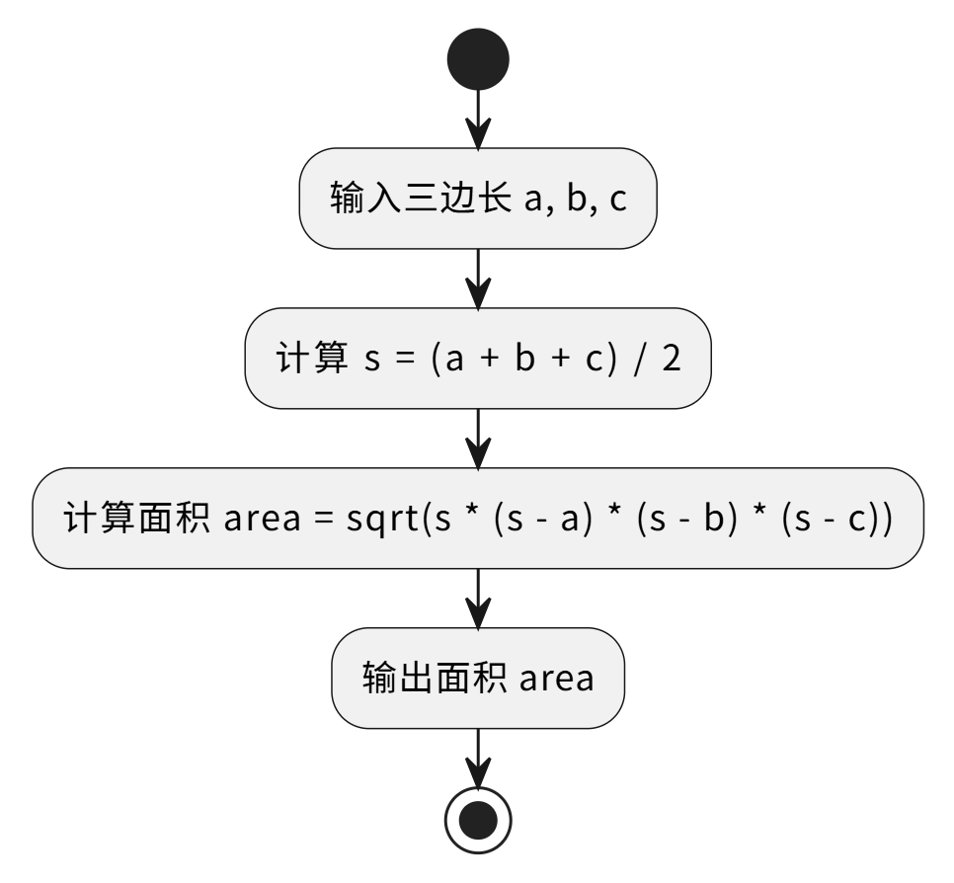
图4-1编程题1的程序流程图
2）源代码清单：
#include <stdio.h>
#include <math.h>
#define S(a, b, c) ((a + b + c) / 2)
#define AREA(a, b, c) (sqrt(S(a, b, c) * (S(a, b, c) - a) * (S(a, b, c) - b) * (S(a, b, c) - c)))
int main(void)
{
float a, b, c;
printf("Input three sides of triangle: ");
scanf("%f %f %f", &a, &b, &c);
printf("Area of triangle is: %f\n", AREA(a, b, c));
return 0;
}
3）测试
（a）测试数据：
如表4-1所示。
表4-1 编程题1的测试数据
测试用例 | 程序输入 | 理论结果 | 实际结果
用例1 | 3 4 5 | 6.000000 | 6.000000
用例2 | 5 12 13 | 30.000000 | 30.000000
（b）对应测试测试用例的运行结果如图4-2所示。
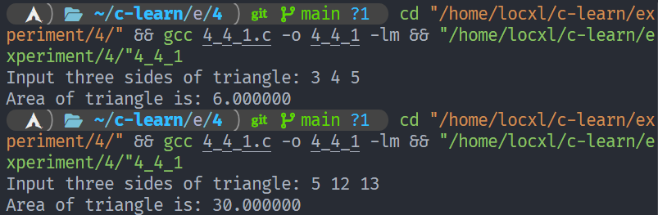
图4-2编程题1测试用例的运行结果
说明上述的运行结果与理论分析吻合，验证了程序的正确性。
- 用条件编译方法来编写程序。输入一行英文字符序列，可以任选两种方式之一输出：一为原文输出；二为变换字母的大小写后输出。例如小写‘a’变成大写‘A’，大写‘D’变成小写‘d’，其他字符不变。用#define命令控制是否变换字母的大小写。例如，#define CHANGE 1 则输出变换后的文字，若#define CHANGE 0则原文输出。
解答：
- 解题思路：算法流程如图4-3所示。
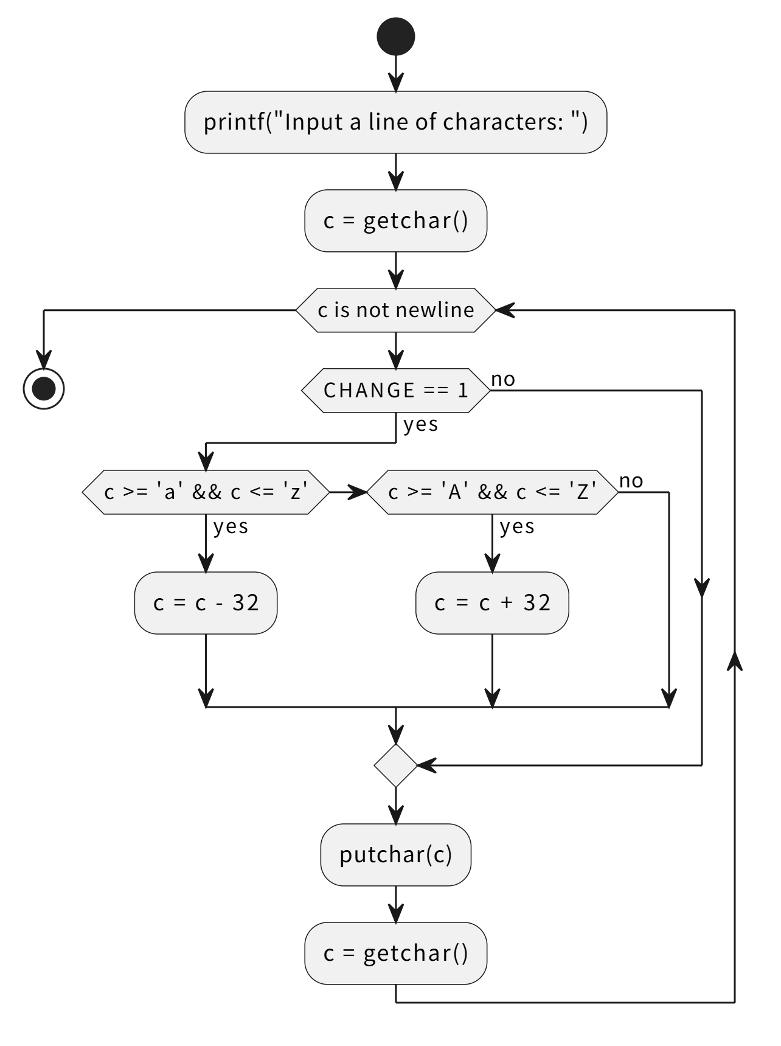
图4-3编程题2的程序流程图
- 源代码清单：
#include <stdio.h>
#define CHANGE 1
int main(void)
{
char c;
printf("Input a line of characters: ");
while ((c = getchar()) != '\n')
{
#if CHANGE
if (c >= 'a' && c <= 'z')
c -= 32;
else if (c >= 'A' && c <= 'Z')
c += 32;
#endif
putchar(c);
}
return 0;
}
- 测试
- 测试数据：
如表4-2所示
测试用例 | 程序输入 | 理论结果 | 实际结果
用例1 | A | a | a
用例2 | b | B | B
- 对应测试测试用例的运行结果如图4-4所示。
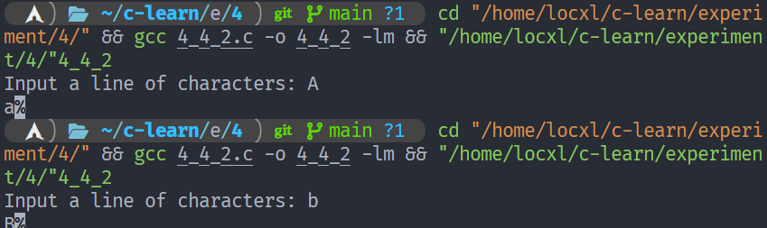
图4-4编程题2测试用例的运行结果
说明上述的运行结果与理论分析吻合，验证了程序的正确性。
（3）假设一个C程序由file1.c和file2.c两个源文件及一个file.h头文件组成，file1.c、file2.c和file.h的内容分别如下所述。试编辑该多文件C程序，补充file.h头文件内容，然后编译和链接。然后运行最后生成的可执行文件。
/*源文件file1.c的内容*/
#include "file.h"
int x,y; /* 外部变量的定义性说明 */
char ch; /* 外部变量的定义性说明 */
int main(void)
{
x=10;
y=20;
ch=getchar();
printf("in file1 x=%d,y=%d,ch is %c\n",x,y,ch);
func1();
return 0;
}

/*源文件file2.c的内容为：*/
#include "file.h"
void func1(void)
{
x++;
y++;
ch++;
printf("in file2 x=%d,y=%d,ch is %c\n",x,y,ch);
}
解答：
（1）file.h源代码：
#ifndef FILE_H
#define FILE_H

#include <stdio.h>

extern int x, y;
extern char ch;

void func1(void);

#endif
（2）编译指令：gcc file1.c file2.c -o app
（3）测试;
（a）测试数据：
如表4-3所示
表4-3编程题3的测试数据
测试用例 | 程序输入 | 理论结果 | 实际结果
用例1 | B | in file1 x=10,y=20,ch is B  in file2 x=11,y=21,ch is C | in file1 x=10,y=20,ch is B  in file2 x=11,y=21,ch is C
用例2 | a | in file1 x=10,y=20,ch is a  in file2 x=11,y=21,ch is b | in file1 x=10,y=20,ch is a  in file2 x=11,y=21,ch is b
（b）对应测试测试用例的运行结果如图4-4所示。
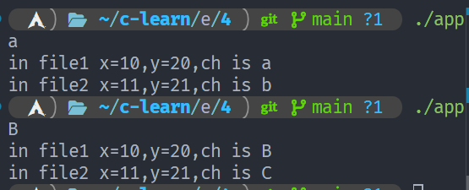
图4-5编程题3测试用例的运行结果
说明上述的运行结果与理论分析吻合，验证了程序的正确性。

4.3 实验小结
在本次实验过程中，遇到了多个问题，如宏定义未加括号导致运算顺序错误、SWAP宏缺少临时变量引发数据丢失、函数未声明导致调用错误、assert断言失败等。针对这些问题，通过仔细分析代码逻辑，结合调试工具观察变量变化，逐步排查并修改了错误。例如，在宏定义中添加括号以保证运算顺序，为SWAP宏引入临时变量，补全函数声明，以及调整assert条件避免浮点数精度问题。通过本次实验，深刻体会到宏定义和条件编译的灵活性与潜在风险，认识到合理使用调试工具对程序分析的重要性，同时也增强了对多文件编译结构的理解与应用能力。

